Первое совещание при главе Администрации в 2015 году руководителей УК и ресурсоснабжающих организаций

По сложившейся традиции 20 января 2015 года в 10-00 часов в здании Администрации городского поселения город Белебей (ул. Пионерская, 46) состоялось очередное совещание при главе Администрации БуйловаА. С. с участием руководителей, специалистов управляющих компаний города Белебей, руководителей ресурсоснабжающих организаций, а также должностных лиц Администраций района и города.

Главная повестка дня: плановое совещание
- Основные рассматриваемые вопросы:
- Задолженность потребителей перед ресурсоснабжающими организациями, МУП «Белебеевский коммунальник».
- Обязательность диагностики сетей газоснабжения.
- Необходимость и возможность проведения энергосберегающих мероприятий на территории города.
- О необходимости проведения инвентаризации заглубленных помещений для укрытия населения города.
- Установка приборов учета теплоэнергии.

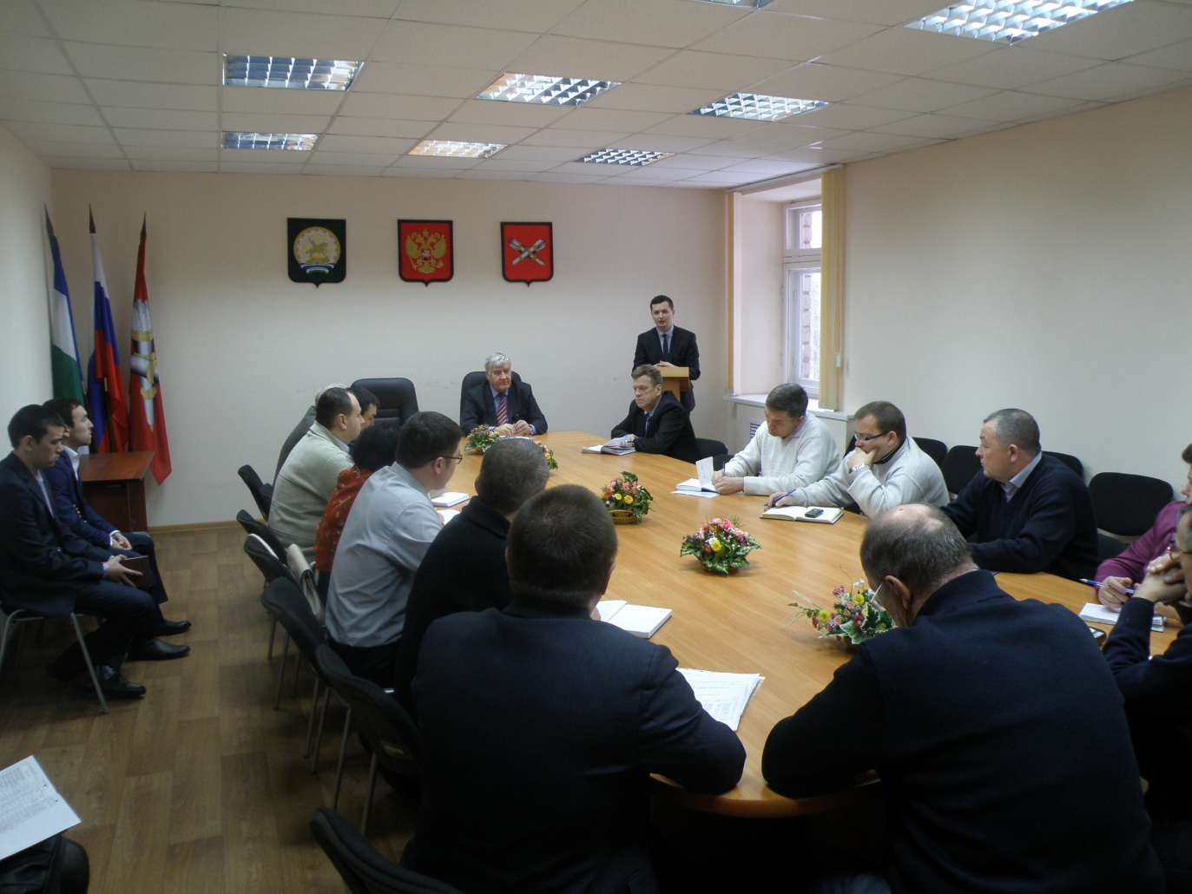

На совещании присутствовали:

Глава Администрации ГП город Белебей – Буйлов А.С.
Зам.главы Администрации ГП город Белебей –КулдыревА.Г.
Управляющий делами Администрации ГП город Белебей – С. П. Попов
Начальник отдела ЖКХ Администрации ГП г. Белебей – Сабиров А. К.
Начальник отдела организации и развития ЖКХ Администрации МР БР РБ - Кудояров Р. М.
Главный специалист отдела гражданской защиты Администрации Мр БР РБ – Саяхов Р. М.
Муниципальные жилищные инспекторы Администрации ГП город Белебей – Ипатов Д.В., Быков О. М.;

Представители УК:
Директор ООО УК «Мой город» - Хуснутдинова Г. Н.
Директор ООО УК «ЖилСтандарт» - Казунина Е.В.
Директор ООО УК «Агат» - Тарасенко А.И.
Директор ООО УК «Юность» - Исмаилов Р.И.
Директор ООО УК «Жил-центр» - Гизатуллин М. Р.
Директор ООО УК «Новосел» - Большаков
Представитель ООО УК «ЖилКомСервис» - отсутствовал
Главный инженер ООО УК «ЖЭО-1» - Бахтигареев А. М.

Присутствовали также руководитель ООО «Теплоэнерго» Акбашева Р. З, гл.инженер ООО «Белебеевский водоканал» Алимова З. А., начальник ООО «ЭСКБ» - Федоров В.А., директор МУП «Белебеевский коммунальник» Р. Х. Мингараев; заместитель начальника отдела развития инвестиционной и энергосервисной деятельности Министерства экономического развития РБ Галеев А. А.

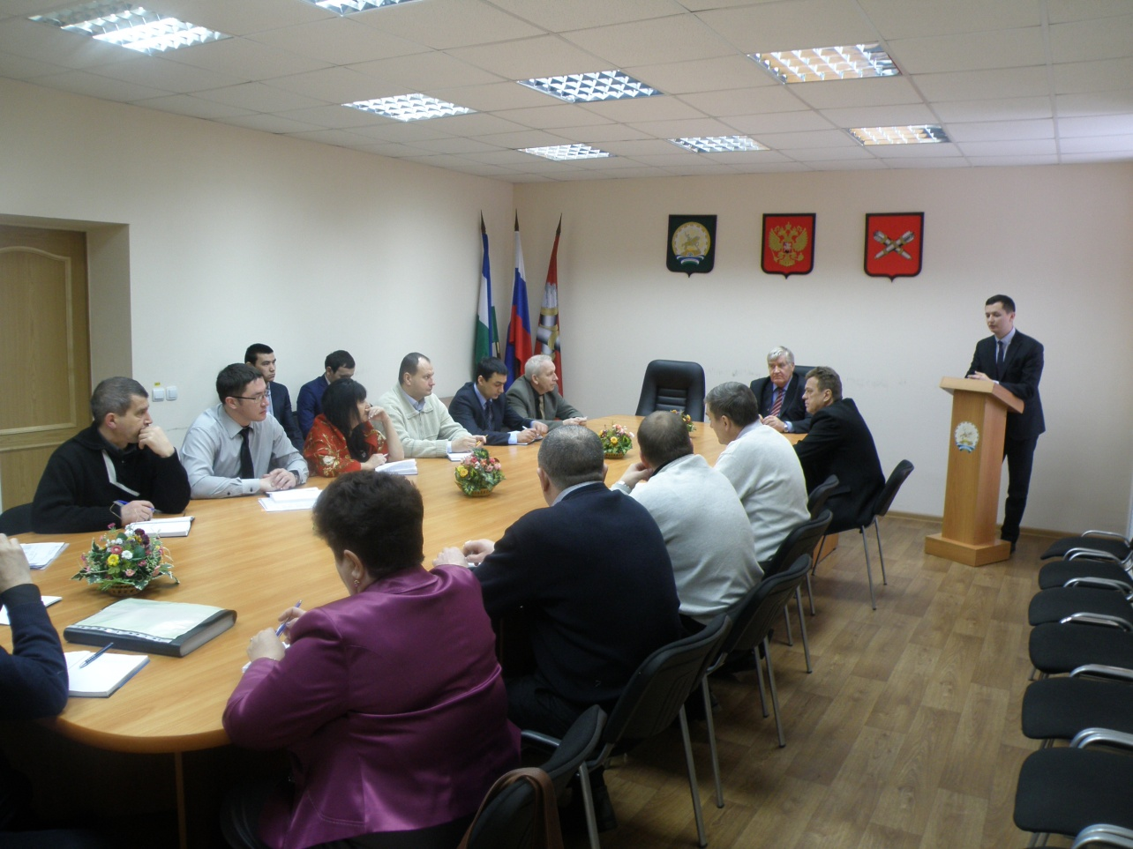
Ход совещания:

С информацией о дебиторской задолженности и убытках предприятий выступили:
- гл.инженер ООО «Белводоканал» (в частности, от УК «ЖКС», УК «Новосел», УК «ЖЭУ-1» «Жилцентр»),
- начальник ООО «ЭСКБ» Федоров В.А. (общее увеличение задолженности от УК составило 725 тыс. рублей: УК «ЖКС», УК «ЖЭУ-1», УК «Новосел». В целом за 2014 год задолженность перед предприятием увеличилась на 6 млн. 651 тыс.руб. )

Также о задолженности за вывоз ТБО от УК выступил директор МУ «Белебеевский коммунальник», а также о возможных мерах по приостановлению оказания данных услуг.

Муниципальные жилищные инспекторы Администрации города выступили о необходимости принятия своевременных мер по очистке кровель домов от наледи и снега.

Начальник отдела ЖКХ Администрации А. К. Сабиров уточнил последнюю дату предоставления уточненной информации по протяженности газопроводов городского поселения город Белебей – до 24.01.2015года.

Представители Управляющих компаний отчитались о принимаемых мерах по сокращению задолженности перед поставщиками ресурсов и услуг.

Представитель Министерства экономического развития РБ Галеев А. А. выступил с предложением для нашего города о заключении энергосберегающих контрактах.

В заключении совещания Глава Администрации А. С. Буйлов поблагодарил присутствующих представителей Управляющих Компаний за проделанную работу в 2014 году в части поддержания порядка и благоустройства города ,а также за подготовку к новогодним праздникам
Александр Сергеевич также обратил внимание на предстоящие задачи на 2015 год, особо отметив о мероприятиях, посвященных 70-летию Великой Отечественной Войны.

